- Напряжение, ток и сопротивление.
Напряжение – работа по перемещению единичного заряда (либо разность потенциалов), (В). 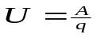Ток – упорядоченное движение электрических зарядов (А). 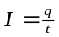 Закон Ома: сила тока прямопропорциональна напряжению и обратнопропорциональна сопротивлению. 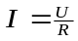 Параллельное соединение: 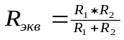, после-довательное соединение: 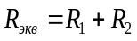. Сопротивление – противодействие протеканию электрического тока (Ом). Проводимость – величина, обратнопропорциональная сопротивлению (См). 1-й закон Кирхгофа: алгебраическая сумма токов всех веток, принадлежащих узлу, равна нулю. 2-й закон Кирхгофа: алгебраическая сумма напряжений всех веток, которые создают контур, равна нулю. Мощность – работа, выполненная током по перемещению заряда в единицу времени (либо скорость поступления энергии), (Вт).
*Что такое напряжение, единицы измерения- это величина, которая численно равна работе, которую выполняет электрическое поле по перемещению единичного позитивного заряда с некоторой начальной точки поля в конечную. . В CI измеряется напряжение в Вольтах : 1 В = . 1В – это разница потенциалов между такими двумя точками, перенесение заряда в одну абсолютную электростатическую единицу заряда между которыми происходит выполнение работы в 1 Дж.
*Что такое ток, единицы измерения- это направленный поток зараженных частиц. Электрический ток характеризируют силой тока – скалярной величиной, численно равной электрическому заряду, который проходит через поперечное сечение проводника за единицу времени: . Измеряется в Амперах, определяется на основе электромагнитного взаимодействия двух параллельных прямолинейных проводников, по которым проходит постоянный ток. 1 А = .
*Закон Ома - открыт экспериментально, гласит: сила тока, протекающего по однородному проводнику, пропорциональна разности потенциалов на его концах (напряжению U):
Закон Ома в дифференциальной форме имеет вид: , где удельная электропроводимость среды.
*Параллельное и последовательное соединение компонентов-
На практике приходиться использовать различные типы соединений.
При последовательном соединении сопротивлений их общее сопротивление равно сумме сопротивлений: R .
Общее сопротивление батареи сопротивлений соединенных параллельно определяют по формуле:
Поэтому, при параллельном соединении конденсаторов емкости их суммируются, а при последовательном – суммируются величины, обратные до их емкостей.
*Сопротивление и проводимость. Сопротивление зависит от формы и размеров проводника, от его материала и температуры , а также- это следует помнить – от конфигурации (распределения ) тока по проводнику.
В простейшем случае однородного цилиндрического проводника сопротивление , где l – длина проводника,-это удельное электрическое сопротивление, S – площадь его поперечного сечения.
Сопротивление измеряется в Омах. 1Ом = [ ].
Проводимость : G= . Проводимость – это величина обратная сопротивлению. Измеряется в Сименсах. [G]=[Cм]
*Закон Кирхгофа. Расчет разветвленных цепей значительно упрощается, если пользоваться двумя законами Кирхгофа:
Первый з-н (он относиться к узлам цепи, т.е. к точкам ее разветвления ) : алгебраическая сумма токов, сходящихся в узле равна нулю. При этом токи, идущие к узлу, и токи, исходящие из узла, следует считать величинами различных знаков.
Второй з-н (он относиться к любому выделенному в разветвленной цепи замкнутому контуру) : алгебраическая сумма произведений сил токов в отдельных участках произвольного замкнутого контура на их сопротивления равна алгебраической сумме Э.Д.С., действующих в этом контуре:
*Мощность электрических цепей –
В электрических цепях постоянного тока мощность Р = UI, где U — напряжение, I — сила тока. При переменном токе произведение мгновенных значений напряжения u и тока i представляет собой мгновенную мощность: р = ui, т. е. мощность в данный момент времени, которая является переменной величиной.
Активная мощность/Среднее за период Т значение мгновенной мощности называется активной мощностью: 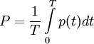. В цепях однофазного синусоидального тока Р = UI cos φ, где U и I — действующие значения напряжения и тока, φ — угол сдвига фаз между ними. Активная Э. м. характеризует скорость необратимого превращения электрической энергии в другие виды энергии (тепловую, световую и т. п.). Активная мощность может быть также выражена через силу тока, напряжение и активную составляющую сопротивления цепи r или её проводимость g по формуле P = I2r =V2g. В любой электрической цепи как синусоидального, так и несинусоидального тока активная мощность всей цепи равна сумме активных мощностей отдельных частей цепи. С полной мощностью S активная связана соотношением P = S cos φ. Единица активной мощности — ватт (W, Вт). Для СВЧ электромагнитного сигнала, в линиях передачи, аналогом активной мощности является мощность, поглощаемая нагрузкой.
Реактивная мощностьРеактивная мощность — величина, характеризующая нагрузки, создаваемые в электротехнических устройствах колебаниями энергии электромагнитного поля в цепи переменного тока,равна произведению действующих значений напряжения U и тока I, умноженному на синус угла сдвига фаз φ между ними: Q = UI sin φ. Единица реактивной мощности — вольт-ампер реактивный (вар). Реактивная мощность связана с полной мощностью S и активной мощностью Р соотношением: . Реактивная мощность в электрических сетях вызывает дополнительные активные потери (на покрытие которых расходуется энергия на электростанциях) и потери напряжения (ухудшающие условия регулирования напряжения). В некоторых электрических установках реактивная мощность может быть значительно больше активной. Это приводит к появлению больших реактивных токов и вызывает перегрузку источников тока. Для устранения перегрузок и повышения мощности коэффициента электрических установок осуществляется компенсация реактивной мощности. Для СВЧ электромагнитного сигнала, в линиях передачи, аналогом реактивной мощности является мощность, отраженная от нагрузки. Спасибо за информацию)
Полная мощность — величина, равная произведению действующих значений периодического электрического тока в цепи I и напряжения U на её зажимах: S = U×I; связана с активной и реактивной мощностями соотношением: S = P + jQ, где Р — активная мощность, Q — реактивная мощность (при индуктивной нагрузке Q > 0, а при ёмкостной Q < 0). Единица полной электрической мощности — вольт-ампер (VA, ВА).

2. Полевые транзисторы

ЭФФЕКТ ПОЛЯ
Эффектом поля называется изменение концентрации носителей заряда при поверхностном слое полупроводника при воздействии магнитного поля.

Сущность эффекта
Система «метал-диэлектрик-проводник» при подаче напряжения образуют конденсатор у которого одна из обкладок будет полупроводником. На этой обкладке будет наводится заряд такой же как и на металлической обкладке, однако он будет сосредоточен не на поверхности, а будет распространятся в глубь диэлектрика. Поле в диэлектрике – постоянно, а в полупроводнике – не спостоянно, из за того что заряд спадает с поверхности в глубь проводника.
В дырочном полупроводнике заряд обеспечен дырками которые притянуты к поверхности, а электронном полупроводнике – ионным донором от которого ушли электроны. В первом случае происходит обогащение полупроводника, а во втором – обеднение.
Поле в полупроводнике распределяется между диэлектриками и полупроводником. Оно возрастает при уменьшении ширины диэлектрика и может произойти пробой диэлектрика.

ПОЛЕВЫЕ ТРАНЗИСТОРЫ
Полевой транзистор — полупроводниковый прибор, усилительные свойства которого обусловлены потоком основных носителей, протекающим через проводящий канал, и управляемым электрическим полем.
Основным способом движения носителей заряда, образующих ток полевого транзистора, является их дрейф в электрическом поле. Проводящий слой, в котором создастся рабочий ток полевого транзистора, называют каналом. Полевой транзистор — полупроводниковый усилительный прибор которым управляет напряжение (электрическое поле, отсюда и название — полевой).
Металлический электрод, создающий эффект поля, называют затвором (3), два других электрода — истоком (И) и стоком (С). Различают три схемы включения полевого транзистора: с общим истоком (ОИ), с общим затвором (03) и общим стоком (ОС). Наибольшее распространение на практике нашла схема с ОИ.

Полевые транзисторы делятся на:

-Транзисторы с управляющим p-n переходом

-Транзисторы с изолированным затвором (МДП-транзисторы)

-МДП-транзисторы с индуцированным каналом

-МДП-транзисторы со встроенным каналом

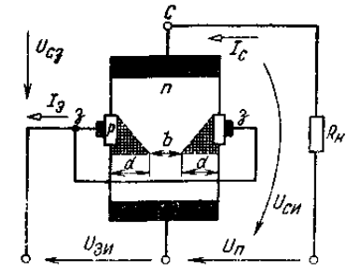
Принцип работы полевого транзистора.
В полевом транзисторе с объемным каналом площадь поперечного сечения канала меняется за счет изменения площади обедненного слоя обратно включенного р-n-перехода. На р-n-переход (затвор) —исток) подается обратное напряжение U_{зи}. При его уменьшении глубина d обедненного слоя (заштрихованная область на рис) возрастает, а токопроводящее сеченние канала сужается. При этом увеличивается сопротивление канала, а следовательно, снижается выходной ток I_{с} транзистора. Поскольку напряжение U_{зи} прикладывается к р-n-переходу в обратном направлении, ток I_{з} ничтожно мал и практически не зависит от управляющего напряжения.
Для полевых транзисторов входная характеристика (зависимость I_{З} от U_{ЗИ} при фиксированном значении U_{СИ}) не имеет практического применения и при расчетах используют только передаточные и выходные ВАХ. На рис. приведены выходные и передаточные характеристики полевого транзистора с управляющим р-n-переходом для схемы включения с ОИ. Эти характеристики имеют нелинейный характер, а, следовательно, полевой транзистор является управляемым нелинейным элементом цепи.
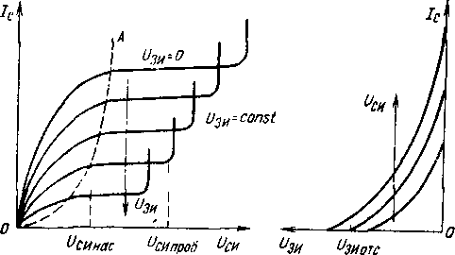
При заданном напряжении U_{ЗИ} и постепенном увеличении напряжения от тока, зависимость тока стока имеет сначала крутой подъём, а потом пологий и почти горизонтальный участок. Это связанно с перекрытием канала U_{СТОКА} за счет напряжения U_{СЗ}.
Пологий участок выходных характеристик называют областью насыщения. Математическое описание этого участка:
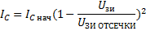
Наклон выходной зарактеристики в области насыщения задается остаточным сопротивлением стока или его остаточной выходной проводимостью с общим истоком. Для расчетов схем часто используются значения крутизны в области насыщения, которые определяются по формуле:
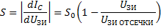
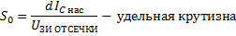
В импульсных и ключевых режимах существенным параметром является проводимость канала:
При U_{СИ}=0
Реальная структура МДП-транзистора с каналом и-типа показана на рис. Металлический затвор изолирован от полупроводниковой подложки слоем диэлектрика (отсюда эквивалентное название МДП-транзистора — полевой транзистор с изолированным затвором).
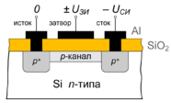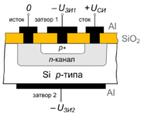
МДП-транзистор С управляющим p-n-переходом
Основные параметры ПТ
Основными параметрами, характеризующими полевой транзистор как нелинейный элемент, являются: коэффициент усиления по напряжению
крутизна (определяется по передаточной характеристике)
дифференциальное выходное (внутреннее R,) сопротивление
дифференциальное сопротивление участка затвор — сток
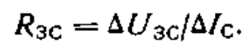
Эквивалентные схемы полевых транзисторов.
На этих схемах принято, что вывод подложки электрически соединен с истоком. Такое включение наиболее часто используется при разработке схем на ПТ.
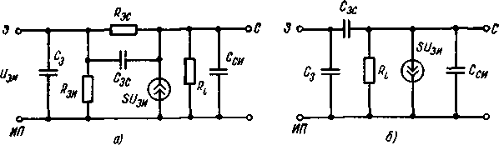
Отличительные особенности полевого транзистора.
Из принципа действия полевого транзистора вытекают две основные его особенности: в установившемся режиме работы входной ток полепит транзистора стремится к нулю (т. е. r_{ВХ}→∞), инерционность полевого транзистора в отличие от биполярного обусловлена только процессами перезаряда его входной и выходной емкостей.
Принято считать, что в общем случае по быстродействию, усилению и частотным свойствам полевой транзистор, как правило, не имеет преимуществ перед биполярным транзистором.
Полевые транзисторы имеют преимущество перед биполярными транзисторами в большей температурной стабильности их характеристик.
Основными преимуществами полевого транзистора являются его большое входное сопротивление по постоянному току и высокая технологичность.

УГО
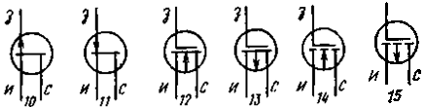
10 - полевой транзистор с управляющим р-п-переводом и л-каналом; 11 — полевой транзистор с управляющим р-n-пере ходом и p-каналом; 12 — МДП транзистор с встроенным n-каналом; 13 — полевой транзистор с встроенным р-наналом. 14- МДП транзистор с индуцированным n-каналом: 15 — МДП транзистор с индуцированным р каналом.

